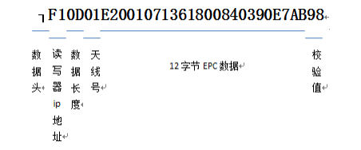

例子：

若接收到的数据如下：

02 43 38 30 44 30 30 45 32 30 30 31 30 37 31 33 36 31 38 30 30 38 34 30 33 39 30 45 37 41 42 39 39

表示：

02表示数据头，是STX的Assii码的十六进制数

43 38表示该读写器的IP地址最后一位的16进制数为C8，即我们在电脑上设置读写器IP为200

30 44表示后面的数据长度（天线+EPC号码）为0D，即为13个字符，天线号占一个字符（此时为0号天线，即为00），EPC占12个字符（即24个16进制数，即96bits），E2001071361800840390E7AB

30 30表示此时使用的天线号为0号天线，即为00

45 32 30 30 31 30 37 31 33 36 31 38 30 30 38 34 30 33 39 30 45 37 41 42表示读到的电子标签的EPC号码E2001071361800840390E7AB

39 39表示的是校验位，算法如下：

上面例子收到的数据去掉数据头02，换成16进制是：C8 0D 00 E2 00 10 71 36 18 00 84 03 90 E7 AB 99，去掉读写器的IP地址C8，从长度位0D开始一直到校验位前面一位AB，先加起来,即：0D+00+E2+00+10+71+36+18+00+84+03+90+E7+AB=467,取后两位67，转换成二进制为0110 0111，取反为1001 1000，转换成16进制为98，再加1就是99

算法例子二，

02 43 38 30 44 30 30 30 30 30 30 30 30 30 30 30 30 30 30 30 30 30 30 30 30 30 30 30 30 30 31 46 32

此为标签信息为00000000000000000000001的标签的返回数据，去掉数据头02完整数据是C80D0000000000000000000000001F2,校验位为F2,算法为去掉IP地址C8后面的数先相加0D+00+00+00+00+00+00+00+00+00+00+00+00+01=0E，取反就是F1,再加1就是F2